**Tecnologia de transformação**

***Usando a tecnologia para transformar plástico em energia***

Por Antonio Gorham, RA241230788, CS1711 V005

João Pedro Kuhlman, RA241230465, CS1711V005

Refletindo sobre a tecnologia com o objetivo de obter uma alternativa sustentável para produzir um óleo inflamável, abordaremos o processo de pirólise, feito a partir do plástico, é utilizado para equipamentos simples, como cortadores de grama, sopradores de folhas, geradores de energia, motosserras e aquecedores. A partir de uma conversa esclarecedora com o engenheiro químico especialista em pirólise da FEI, Professor Ronaldo Gonçalves dos Santos, chegamos a uma conclusão: é possível gerar um combustível inflamável, que não é gasolina e nem diesel, embora suas propriedades se assemelham mais ao último.

Para darmos continuidade, é necessário entender: o que é a pirólise? A pirólise de Plástico é um processo de conversão de resíduos sólidos em gás combustível por meio de aquecimento em ausência de oxigênio. É um método de recuperação de energia que pode ser utilizado para tratar diversos tipos de resíduos, como plásticos, borracha e outros materiais orgânicos. O processo envolve o aquecimento dos resíduos a altas temperaturas em um reator fechado e hermético, onde são quebrados em moléculas menores, liberando um gás combustível e um óleo inflamável, ambos podem ser usados para gerar energia elétrica ou térmica.

O plástico é um material amplamente utilizado em nossa sociedade moderna, mas sua decomposição é extremamente lenta. Em média, leva cerca de 400 anos para se decompor completamente, liberando gases tóxicos que podem afetar o solo, a água e o ar. Por isso, é fundamental que a sociedade se conscientize sobre a importância de reutilizar o plástico e buscar alternativas sustentáveis para reduzir a sua utilização. Devemos adotar práticas conscientes, como a reciclagem, o descarte adequado e o incentivo à produção de materiais biodegradáveis. É importante lembrar que o plástico é um material que precisa ser reutilizado para evitar a poluição nas cidades e nos mares. O plástico é o material mais produzido no mundo, cerca de 500 milhões de toneladas, de acordo com o Greenpeace, e, por conta disso, devemos ter o descarte correto, para evitar uma extinção generalizada de várias espécies marinhas. De acordo um estudo publicado na revista científica Nature Sustainability, 80% do lixo encontrado nos oceanos é composto por plástico.

Segundo o especialista, a FEI não está tão longe desse assunto, os alunos não vão ter acesso diretamente a esse processo, mas ao longo da graduação é possível ver exemplos sobre a pirólise. Com a ajuda do engenheiro químico, Prof. Ronaldo Gonçalves dos Santos, descobrimos que, infelizmente, nem todos os tipos de plásticos podem ser utilizados na pirólise. Durante o processo, gazes tóxicos são produzidos, os resultados desse processo são uma parte sólida, o carvão, uma parte líquida, o óleo inflamável, e um gás com uma mistura complexa de gases, mas geralmente composto principalmente de hidrogênio (H2), monóxido de carbono (CO), dióxido de carbono (CO2) e metano (CH4). A proporção de cada um desses gases pode variar dependendo do tipo de resíduo que está sendo tratado, bem como das condições de operação do processo de pirólise. Além disso, o gás produzido também pode conter traços de outros gases, como hidrocarbonetos leves e compostos nitrogenados. Em geral, o gás de pirólise é uma fonte de energia renovável que pode ser utilizada para geração de eletricidade ou calor, substituindo combustíveis fósseis e contribuindo para a redução das emissões de gases de efeito estufa.

Ou seja, a pirólise pode ser uma ferramenta fundamental para transformar matérias orgânicas em energia. Prof. Ronaldo, especialista em pirólise, afirma que já conseguiu obter uma amostra similar à gasolina usando óleo de pirólise, porém, foi necessário usar uma etapa adicional. Usando esse exemplo, o professor queria esclarecer que produzir gasolina com pirólise é um assunto polêmico, pois é possível, mas demanda outras ferramentas para obter sucesso.

Usar esse óleo de pirólise em motores a combustão pode gerar complicações nas partes mecânicas, principalmente no sistema de injeção, na bomba de combustível, filtro de combustível, válvulas e pistões, pois essas peças não foram projetadas para utilizar esse tipo de combustível. Para o motor funcionar corretamente, é necessário produzir um motor para cada combustível. Hoje em dia temos motores a gasolina, a álcool e a diesel, portanto, para utilizar esse óleo de pirólise, seria necessário ter um motor para esse tipo de combustível, assim, a chance de quebra seria mínima.

Com o auxílio do Prof. Ronaldo, foi possível concluir que não é impossível realizar esse procedimento, entretanto será preciso usar os materiais certos e um equipamento de qualidade, e com isso será factível para produzir esse óleo inflamável. Para entender mais sobre o assunto, montamos um protótipo para analisar esse sistema de transformações, e a partir dessa mini estação conseguimos obter os resultados comentados pelo professor.

Em conclusão, a pirólise é uma técnica promissora para a conversão de resíduos orgânicos em energia e produtos úteis. Embora ainda haja desafios a serem enfrentados, como a necessidade de aprimoramento dos processos de controle de emissões, a pirólise tem o potencial de contribuir significativamente para a transição para uma economia circular e sustentável. Com a crescente demanda por soluções ambientalmente corretas, é importante explorar e desenvolver novas tecnologias, como a pirólise, que possam ajudar a minimizar o impacto ambiental dos resíduos orgânicos e, ao mesmo tempo, criar oportunidades econômicas para empresas e comunidades.

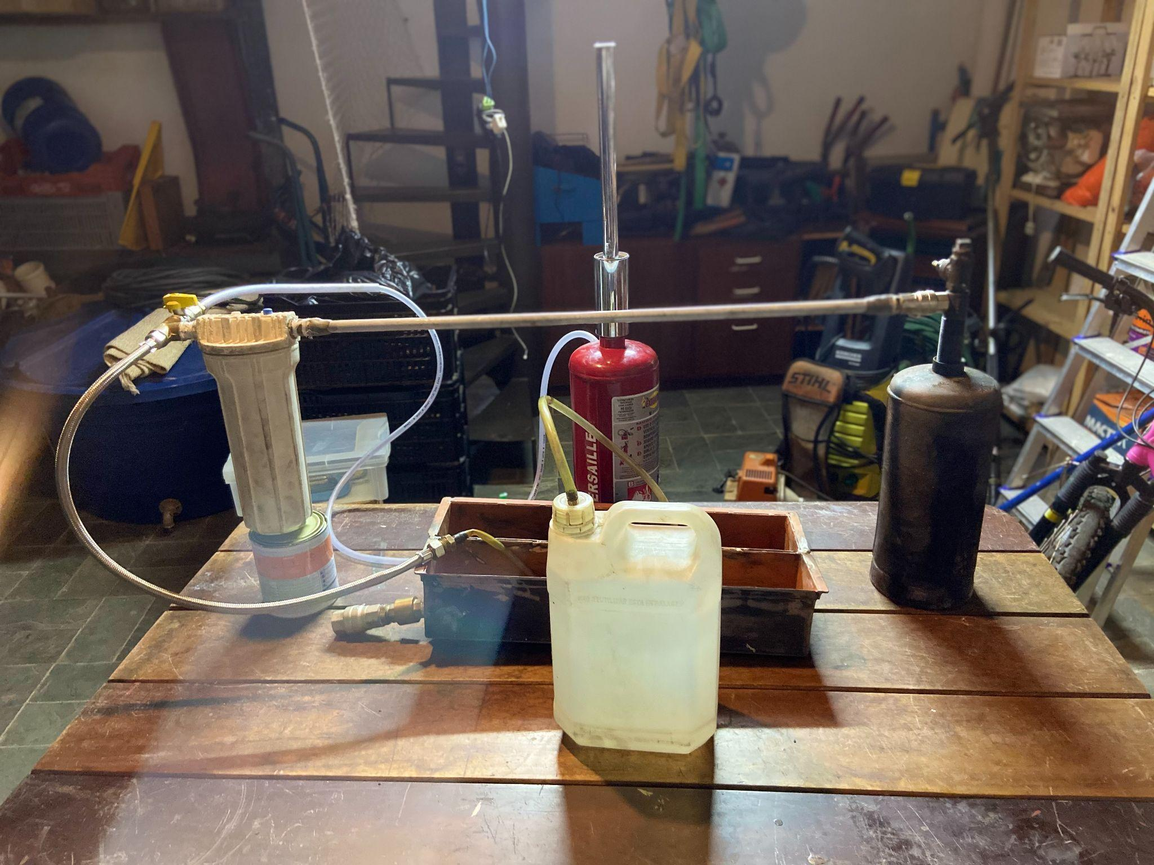

Crédito da Imagem: protótipo de pirólise caseira desenvolvido por Antonio Gorham, com objetivo principal de analisar a veracidade da pesquisa.

**Referências Bibliográficas**

1. InfoEscola. Poluição Marinha. Disponível em:<https://www.infoescola.com/ecologia/poluicao-marinha/>. Acesso em 01/04/2023 às 14:30.
2. CENEP Santos. Poluição Marinha. Disponível em: [https://cenepsantos.com.br/storage/download/biblioteca/Poluição%20marinha.pdf](https://cenepsantos.com.br/storage/download/biblioteca/Polui%C3%A7%C3%A3o%20marinha.pdf). Acesso em 15/03/2023 às 10:45.
3. Info OPer San. Poluição Marinha. Disponível em: [http://info.opersan.com.br/poluição-marinha](http://info.opersan.com.br/polui%C3%A7%C3%A3o-marinha). Acesso em 28/03/2023 às 16:20.
4. UNESCO. Ocean pollution: Addressing root causes of nutrient over-enrichment. Disponível em:<http://www.unesco.org/new/pt/natural-sciences/ioc-oceans/focus-areas/rio-20-ocean/singleview/news/ocean_pollution_addressing_root_causes_of_nutrient_over_enr-1/>. Acesso em 02/04/2023 às 19:15.
5. Mundo Educação. Poluição Marinha. Disponível em:<https://mundoeducacao.uol.com.br/geografia/poluicao-marinha.htm>. Acesso em 04/04/2023 às 08:50.
6. Brasil Escola. Poluição Oceânica. Disponível em:<https://brasilescola.uol.com.br/geografia/poluicao-oceanica.htm>. Acesso em 10/04/2023 às 11:30.
7. VG Resíduos. Consequências da Poluição Marinha. Disponível em:<https://www.vgresiduos.com.br/blog/tag/consequencias-poluicao-marinha/>. Acesso em 12/04/2023 às 15:40.
8. Sua Pesquisa. Poluição Marinha. Disponível em: <<https://www.suapesquisa.com/poluicaodaa> gua/poluicao_marinha.htm>. Acesso em 08/04/2023 às 20:25.
9. GuanaPlast. Como o plástico pode prejudicar o meio ambiente. Disponível em:<http://guanaplast.com.br/noticia/como-o-plastico-pode-prejudicar-o-meio-ambiente/>. Acesso em 19/03/2023 às 13:55.
10. Iberdrola. Poluição plástica nos oceanos. Disponível em:<https://www.iberdrola.com/meioambiente/poluicao-plastica-nos-oceanos>. Acesso em 07/04/2023 às 09:10.
11. EPBR. A gasolina de plástico. Disponível em:<https://epbr.com.br/a-gasolina-de-plastico/>. Acesso em 26/03/2023 às 18:05.
12. Mundo Educação. Bioacumulação. Disponível em:<https://mundoeducacao.uol.com.br/biologia/bioacumulacao.htm>. Acesso em 05/04/2023 às 14:00.